Servicio Nacional de Aprendizaje SENA

Centro de Electricidad y Electrónica CEET

William Arvey Alvarez Bolaños   
Marlon Martínez Ibarra   
Cristian Ortega Rangel

MANUAL DE USUARIO

Proyecto: EntryMC

Tabla de contenido

1. Introducción 2

2. Objetivo general 3

**2.1.** Objetivos específicos 3

3. Módulos del Sistema 4

**3.1** Módulo de Inscripción 4

**3.2** Módulo de Gestión de la Información 13

# Introducción

El sistema de información basado en entorno web Entry MC es una herramienta que permite realizar el registro en la entrada y salida del **patio taller Brasil-consorcio capital** con la finalidad de realizar seguimiento al vehículo dentro del patio y agilizar la entrada de los vehículos al patio.

El presente manual de Usuario tiene como función detallar claramente la estructura del aplicativo web **“EntryMC ”** con la finalidad de que cualquier Usuario pueda hacer uso sin mayor dificultad.

# Objetivo general

Ofrecer información Clara y detallada sobre los diferentes procesos involucrados en el uso del sitio web **EntryMC**

## **Objetivos específicos**

* Dirigir a los usuarios por medio de imágenes de las diferentes funcionalidades del Sistema de información.
* Describir los diferentes módulos que existen en el sistema para el registro de automotores

# Módulos del Sistema

# Módulo login

En este módulo podrá tener acceso el usuario registrado en la aplicación al inicio de la web donde se visualizará el ingreso al aplicativo **EntryMC**

Donde el usuario podrá ingresar el usuario y contraseña

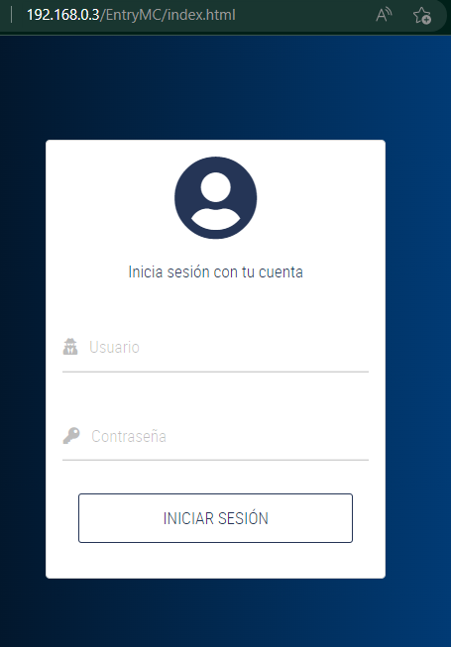

**Modulo principal DashBoard**

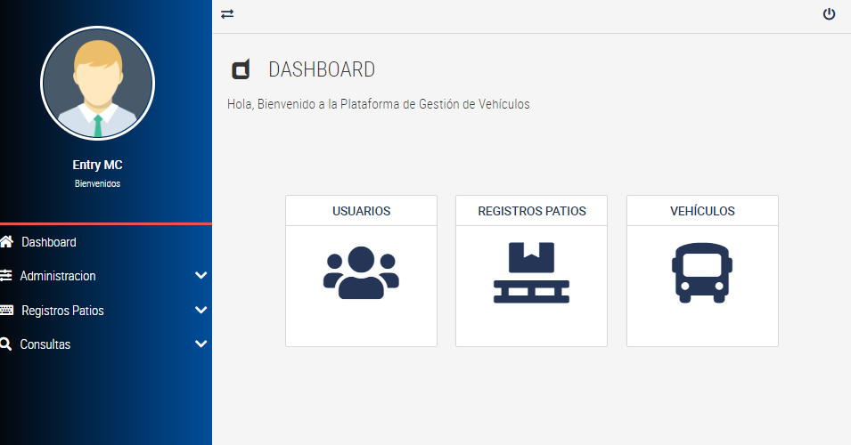

Una vez completado el ingreso con el usuario y contraseña correctos se visualizará una pantalla principal donde se describen la funcionalidades **usuarios registro patios y vehiculos**

**Modulo usuarios**

Esta pestaña dentro del dahsboard permite ingresar de manera rápida al modulo **agregar usuario y listar usuarios**

Para **agregar un usuario** es necesario llenar un **formulario de registro** y proceder al registro del usuario con el botón  y para corregir el boton 

Para visualizar la lista de usuarios es necesario ingresar por medio del botón **lista de usuarios **

**Modulo registro patios**

esta rutina refleja el listado del registro de los vehiculos que están en patios

en este caso se refleja el registro de salidas

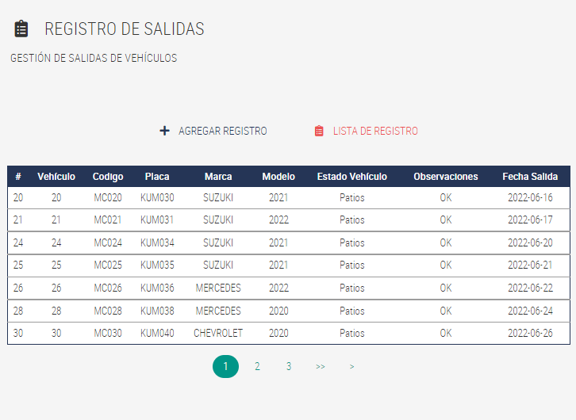

Para agregar un nuevo registro es necesario llenar un **formulario de registro** y proceder al registro del usuario con el botón

Para listar registro es necesario ingresar por medio del boton



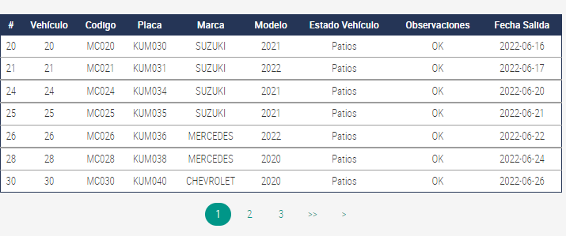

**Modulo vehiculos**

En esta sección es tomada la información básica de los vehiculos por medio de un formulario y se registra por medio del boton



Con el boton listar se visualizará el listado de vehiculos así como un cuadro de busqueda para la lista

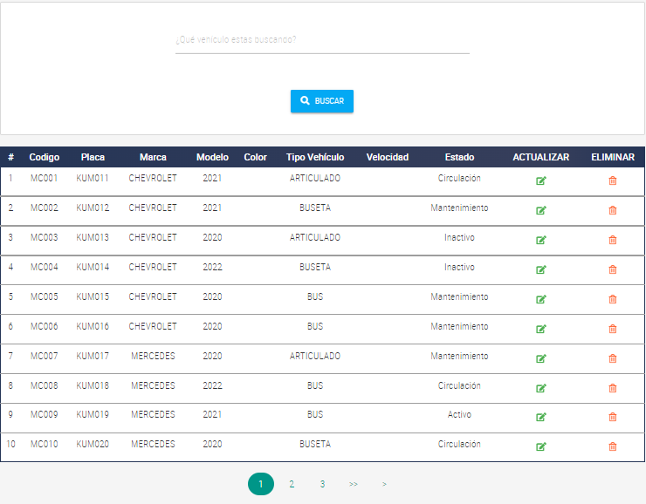

**En el modulo Dashboard en la parte izquierda**

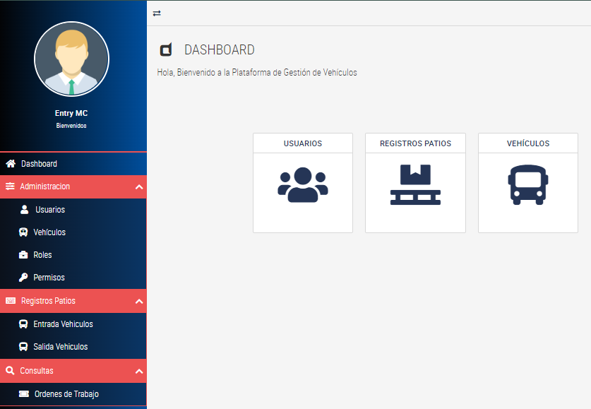

En esta sección podemos visualizar tres modulos principales:

**Administración**

**(**usuarios, vehiculos, roles y permisos)

esta sección esta diseñada con el fin de gestionar la información por parte del usuario con el rol de **coordinador** o el usuario que posea los permisos para modificar la información de estos modulos

**usuarios**

Esta pestaña dentro del dahsboard permite ingresar de manera rápida al modulo **agregar usuario y listar usuarios**

Para **agregar un usuario** es necesario llenar un **formulario de registro** y proceder al registro del usuario con el botón  y para corregir el boton 

Para visualizar la lista de usuarios es necesario ingresar por medio del botón **lista de usuarios **

**Vehiculos**

En esta sección es tomada la información básica de los vehiculos por medio de un formulario y se registra por medio del boton

Con el boton listar se visualizará el listado de vehiculos así como un cuadro de busqueda para la lista



**roles**

este modulo nos permite buscar el usuario por medio de un cuadro de busqueda dentro de un listado de usuarios registrados dentro de la aplicación web

Dentro del modulo **roles** vamos a encontrar tres botones que permitirán gestionar la lista de los usuarios

El boton agregar cliente posee el botón

y el boton que permitirán limpiar los registros del formulario

**Registro patios**

(Entrada vehiculos, salida vehiculos )

esta sección esta diseñada con el fin de gestionar la información por parte del usuario con el rol de **coordinador** o el usuario que posea los permisos para modificar la información de estos modulos

**entrada y salida a patios**

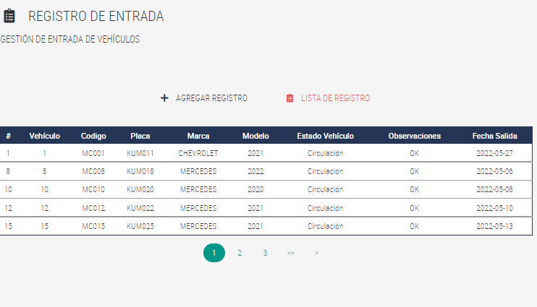

Permitirá registrar y visualizar los registros por medio de los botones



El boton agregar registro posee un formulario para ingresar información basica y dos botones para controlar la información del formulario

**consultas**

**(**ordenes de trabajo **)**

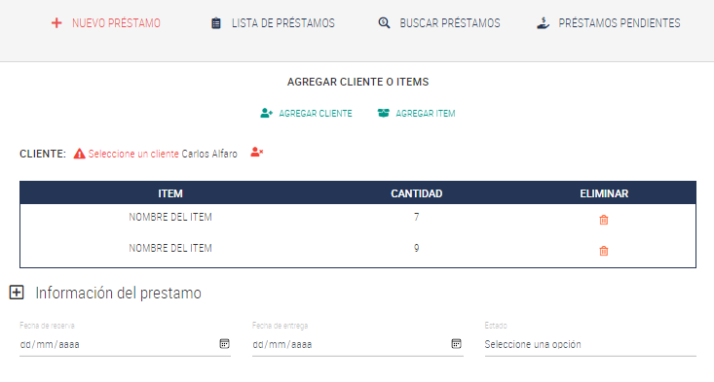

Consulta de ordenes de trabajo asignadas a los usuarios con rol **mecanico**